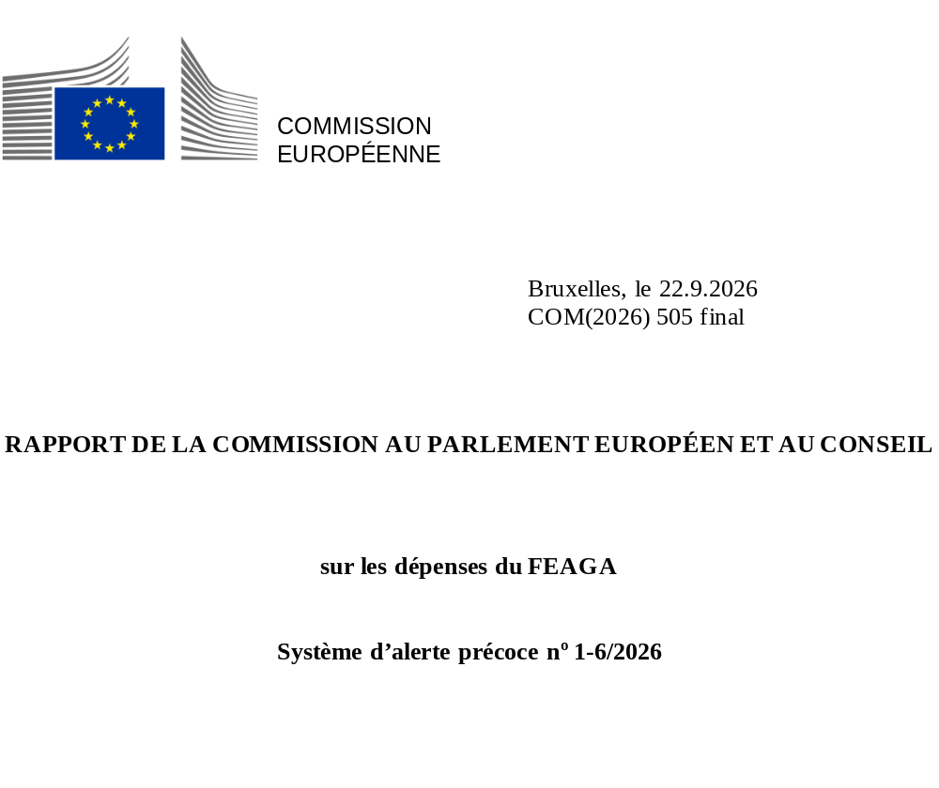

- La procédure budgétaire 2026 pour le FEAGA
Le budget général de l’Union européenne pour 2026, fondé sur un accord obtenu entre le Conseil et le Parlement européen le 15 novembre 2025, a été adopté par le Conseil le 24 novembre 2025 et par le Parlement le 26 novembre 2025. En vertu du budget approuvé, 40 011,3 millions d’EUR en crédits d’engagement et 39 958,1 millions d’EUR en crédits de paiement ont été alloués au Fonds européen agricole de garantie (FEAGA). La différence entre les deux montants provient de l’utilisation de crédits dissociés pour des mesures spécifiques mises en œuvre par la Commission dans le cadre de la gestion directe, principalement liées à des mesures opérationnelles d’assistance technique et de promotion exécutées au moyen de programmes multiples et d’autres actions.

- Recettes affectées au FEAGA
Conformément à l’article 45 du règlement (UE) 2021/2116, les recettes provenant de corrections financières effectuées dans le cadre de décisions d’apurement financier et d’apurement de conformité ainsi que d’irrégularités constituent des recettes affectées au sens de l’article 21, paragraphe 5, du règlement (UE, Euratom) 2024/2509.
Conformément à l’article 45, paragraphe 2, les recettes affectées perçues peuvent servir à financer les dépenses du FEAGA ou du Feader. Toute recette affectée perçue qui n’a pas été utilisée à la fin d’un exercice donné est automatiquement reportée sur l’exercice suivant.
Le budget du FEAGA pour 2026 comprend:
- les estimations par la Commission des besoins de financement pour les mesures de marché (y compris la réserve agricole) et les paiements directs en gestion partagée ainsi que les autres dépenses relevant de la gestion directe;
- les estimations des recettes affectées à percevoir au cours de l’exercice;
- et les recettes affectées inutilisées issues de l’exercice précédent.
Pour le budget 2026 du FEAGA, la Commission a proposé un niveau de crédits calculé en déduisant les recettes affectées estimées totales des besoins de dépenses globales estimés.
Lors de l’établissement du budget pour 2026, la Commission a estimé que les recettes affectées disponibles s’élevaient à 928,5 millions d’EUR, dont 70,2 millions d’EUR reportés du budget 2025. Bien qu’elles soient en principe disponibles pour toute intervention du FEAGA, la Commission a pris en considération, dans un souci de simplification, l’estimation globale des recettes affectées pour la ligne budgétaire relative à l’aide de base au revenu pour un développement durable (poste 08 02 04 01).
- Tableau: Consommation provisoire au 30 avril 2026
Le présent rapport expose l’exécution provisoire du budget 2026 du FEAGA au 30 avril 2026 et donne des détails dans le tableau ci-dessous.
Le niveau d’exécution est comparé au profil des dépenses du système d’alerte précoce, qui a été établi conformément aux dispositions de l’article 19 du
règlement (UE) 2021/2116.

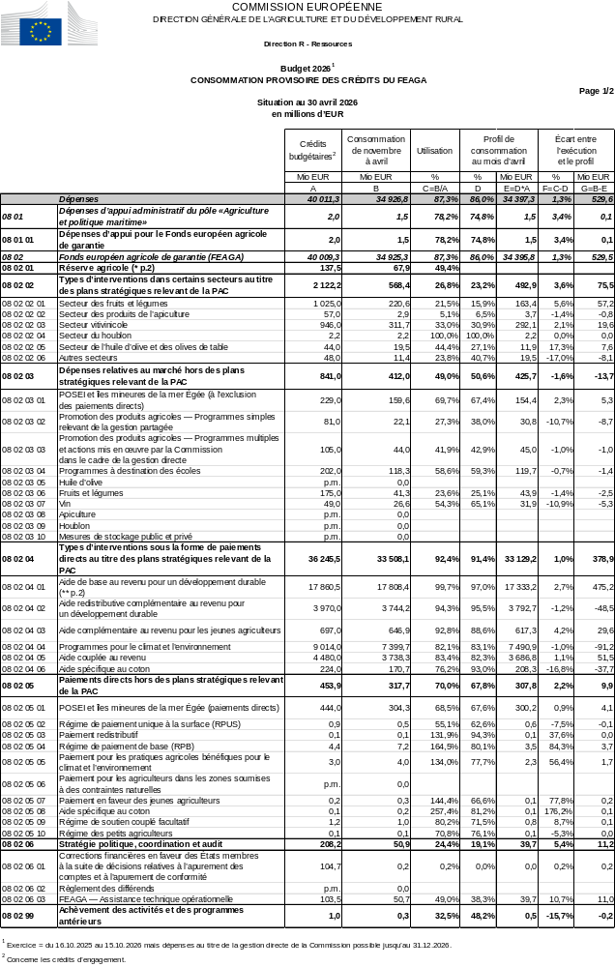
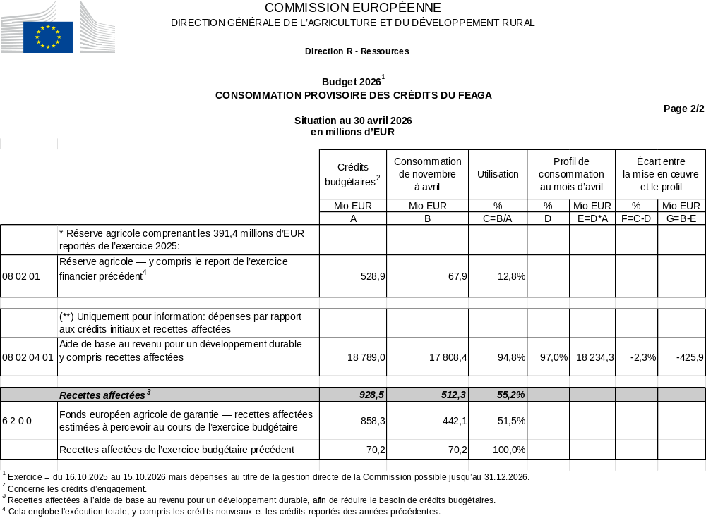
- Observations sur la réserve agricole pour 2026
Le budget 2026 comprend un montant de 528,9 millions d’EUR pour les besoins de dépenses au titre de la réserve agricole, dont 391,4 millions d’EUR sont reportés du budget 2025. Sur ce montant global, 78,9 millions d’EUR étaient destinés à couvrir les dépenses liées aux mesures adoptées en 2025, mais dont les dates d’éligibilité relevaient de l’exercice budgétaire 2026, tandis que les 450 millions d’EUR restants étaient disponibles pour de nouvelles mesures en 2026.
L’exécution totale jusqu’au 30 avril 2026 pour les mesures adoptées en 2025 dont les dates d’éligibilité expirent en 2026 s’élève à 68 millions d’EUR, ventilés comme suit (en millions d’EUR):

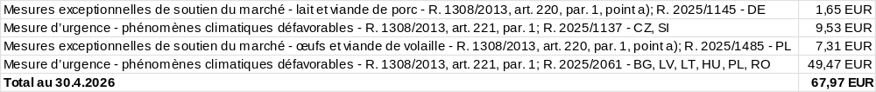

Quatre mesures, dotées d’un montant de 64 millions d’EUR, ont été adoptées à ce jour lors de l’exercice en cours en ce qui concerne les pays suivants:
- la Hongrie (fièvre aphteuse): le montant maximal du cofinancement de l’Union est de 0,4 million d’EUR;
- la France (mesure temporaire exceptionnelle de distillation de crise destinée à remédier aux perturbations du marché dans le secteur vitivinicole): le montant maximal de l’aide de l’Union s’élève à 40 millions d’EUR;
- la Bulgarie, l’Estonie, la Hongrie (phénomènes climatiques défavorables): le montant maximal du cofinancement de l’Union est de 21,5 millions d’EUR, en vue d’apporter un soutien exceptionnel aux agriculteurs;
- la Slovaquie (fièvre aphteuse): le montant maximal du cofinancement de l’Union est de 2,1 millions d’EUR.

Au 30 avril 2026, aucune dépense n’a été déclarée par les États membres en ce qui concerne ces mesures.

- Commentaires sur l’exécution provisoire du budget 2026 du FEAGA
L’exécution provisoire des crédits budgétaires 2026 du FEAGA pour la période allant jusqu’au 30 avril 2026 ne diffère que légèrement du profil des dépenses calculé (1,3 point de pourcentage).
Les dépenses globales pour les types sectoriels d’interventions au titre des plans stratégiques relevant de la PAC (08 02 02) affichent un écart à la hausse par rapport au profil (3,6 points de pourcentage). L’analyse ligne par ligne montre des différences sectorielles.
- Dans le secteur des fruits et légumes et le secteur vitivinicole, la consommation plus élevée par rapport au profil établi dans les plans stratégiques relevant de la PAC est partiellement compensée par une exécution inférieure en dehors de ces derniers.
- Dans le secteur de l’huile d’olive, l’exécution budgétaire est supérieure aux prévisions à ce stade de l’année, tandis que l’exécution dans les «autres secteurs» est inférieure de 17 points de pourcentage par rapport au profil.
En ce qui concerne les types d’intervention sous la forme de paiements directs au titre des plans stratégiques relevant de la PAC (08 02 04), l’exécution budgétaire des crédits votés dépasse les prévisions d'un point de pourcentage. La plupart des régimes sont proches du profil, à l’exception du régime du coton, qui se situe 16,8 points de pourcentage en dessous.
En ce qui concerne les paiements directs hors les plans stratégiques relevant de la PAC (08 02 05), le poste budgétaire consacré au POSEI et aux îles mineures de la mer Égée affiche une exécution très proche du profil, tandis que les lignes budgétaires relatives à l’achèvement des régimes de paiements directs précédents, en particulier le régime de paiement de base et le paiement pour les pratiques agricoles bénéfiques pour le climat et l’environnement, ont été exécutées à un rythme beaucoup plus élevé que celui du profil. Ces lignes d’achèvement ont affiché une tendance à la baisse au cours des dernières années. La tendance est toutefois moins prononcée cette année.
Un montant de 512,3 millions d’EUR de recettes affectées (6 2 0 0) est déjà disponible, et des montants supplémentaires devraient également être perçus dans le courant de l’exercice. Néanmoins, les estimations révisées, qui tiennent compte des décisions d’apurement effectives et de la possibilité de compensation pour 2026, indiquent désormais un niveau global de recettes affectées inférieur par rapport aux prévisions initiales. Cette situation n’est que partiellement compensée par la diminution des besoins de corrections financières en faveur des États membres et d’autres interventions du FEAGA.
Afin de veiller à ce que des crédits suffisants soient disponibles au cours de l’exercice 2026 pour couvrir intégralement les dépenses du FEAGA déclarées par les États membres, la Commission a demandé, dans son projet de budget rectificatif (PBR) nº 2/2026, un renforcement de 140 millions d’EUR pour le FEAGA. Les fonds supplémentaires proviendront de la marge disponible au titre du sous-plafond FEAGA.
Pour autant que le PBR nº 2/2026 soit adopté par l’autorité budgétaire, la Commission considère que le total des crédits du FEAGA est suffisant pour couvrir toutes les dépenses du FEAGA. Ainsi, aucun excédent du FEAGA n’est attendu à ce stade.

L’article 12, paragraphe 4, point b), du règlement (UE, Euratom) 2024/2509 du Parlement européen et du Conseil du 23 septembre 2024 relatif aux règles financières applicables au budget général de l’Union dispose que les crédits correspondant aux recettes affectées internes ne peuvent faire l’objet d’un report qu’au seul exercice suivant. Aussi, dans l’intérêt d’une bonne gestion budgétaire, les recettes affectées reportées sont-elles généralement utilisées avant le crédit voté pour l’article budgétaire concerné.
Règlement d’exécution (UE) 2026/530 de la Commission du 10 mars 2026 sur des mesures de soutien exceptionnelles pour les secteurs de la viande ovine et de la viande porcine en Hongrie (JO L, 2026/530, 11.3.2026, ELI: http://data.europa.eu/eli/reg_impl/2026/530/oj).
Règlement délégué (UE) 2026/744 de la Commission du 31 mars 2026 relatif à une mesure temporaire exceptionnelle de distillation de crise destinée à remédier aux perturbations du marché dans le secteur du vin français au cours de la campagne de commercialisation 2025/2026 (JO L, 2026/744, 1.4.2026, ELI: http://data.europa.eu/eli/reg_del/2026/744/oj).
Règlement d’exécution (UE) 2026/847 de la Commission du 16 avril 2026 prévoyant une aide financière d’urgence en faveur des secteurs agricoles touchés par des phénomènes climatiques défavorables en Bulgarie, en Estonie et en Hongrie, conformément au règlement (UE) nº 1308/2013 du Parlement européen et du Conseil (JO L, 2026/847, 17.4.2026, ELI: http://data.europa.eu/eli/reg_impl/2026/847/oj).
Règlement d’exécution (UE) 2026/1100 de la Commission du 21 mai 2026 sur des mesures de soutien exceptionnelles pour les secteurs du lait et de la viande porcine en Slovaquie (JO L, 2026/1100, 22.5.2026, ELI: http://data.europa.eu/eli/reg_impl/2026/1100/oj).

